**COMUNICATO STAMPA**

**SANITÀ: INACCETTABILI DISEGUAGLIANZE REGIONALI NELL’EROGAZIONE DEI LIVELLI ESSENZIALI DI ASSISTENZA 2010-2017**

**L’ANALISI GIMBE ATTESTA UNA PERCENTUALE CUMULATIVA 2010-2017 DI ADEMPIMENTI REGIONALI AI LIVELLI ESSENZIALI DI ASSISTENZA DEL 73,7% CON UNA FORBICE ESTREMAMENTE AMPIA: DAL 92,5% DELL’EMILIA ROMAGNA AL 53,9% DELLA CAMPANIA. OVVERO, SE I PUNTEGGI DELLA “GRIGLIA LEA” RAPPRESENTANO L’INDICATORE UFFICIALE PER MONITORARE L’EROGAZIONE DELLE PRESTAZIONI, NEL PERIODO 2010-2017 IL 26,3% DELLE RISORSE ASSEGNATE DALLO STATO ALLE REGIONI NON HA PRODOTTO SERVIZI PER I CITTADINI. GIMBE INVOCA UN RADICALE CAMBIO DI ROTTA PARALLELO ALL’IMPLEMENTAZIONE DEL NUOVO SISTEMA DI GARANZIA CHE DAL 2020 SOSTITUIRÀ LA GRIGLIA LEA, PERCHÉ IL DIRITTO ALLA TUTELA DELLA SALUTE NON PUÒ PIÙ ESSERE LEGATO AL CAP DI RESIDENZA DELLE PERSONE.**

**27 novembre 2019 - Fondazione GIMBE, Bologna**

Ogni anno il Ministero della Salute pubblica il documento “Monitoraggio dei LEA attraverso la cd. Griglia LEA” per verificare l’effettiva erogazione delle prestazioni sanitarie che le Regioni devono garantire ai cittadini. Per le Regioni considerate inadempienti e sottoposte a Piano di rientro, il Ministero della Salute prevede uno specifico affiancamento nell’ambito dei rispettivi programmi operativi.

«Il nostro Osservatorio – afferma Nino Cartabellotta, Presidente della Fondazione GIMBE – rileva ormai da anni che la griglia LEA si è progressivamente “appiattita” e non è uno strumento adeguato per verificare la reale erogazione delle prestazioni sanitarie e la loro effettiva esigibilità da parte dei cittadini». Infatti, le già modeste capacità dello strumento nel “catturare” gli inadempimenti per numero limitato di indicatori e modalità di rilevazione (autocertificazione delle Regioni) si sono progressivamente ridotte sia per la stabilità della griglia (indicatori e soglie non hanno subìto negli anni rilevanti variazioni e non vengono modificati dal 2015), sia per l’invarianza della soglia di adempimento (per essere “promosse” alle Regioni è sufficiente raggiungere 160/225 punti).

«In altre parole, dal 2008 – continua il Presidente – lo Stato certifica l’erogazione regionale delle prestazioni con uno strumento sempre meno adeguato per valutare la qualità dell’assistenza sanitaria. Infatti, a fronte dei risultati dell’ultimo monitoraggio (2017) che documenta un trend dei punteggi LEA in progressivo aumento dal 2012 e identifica come inadempienti solo Calabria e Campania, numerosi report indipendenti nazionali e internazionali attestano invece un peggioramento della qualità dell’assistenza, in particolare secondo la prospettiva del cittadino/paziente».

Considerato che Governo e Regioni sono impegnati nella stesura del nuovo Patto per la Salute, dove Piani di rientro e commissariamenti rappresentano uno dei nodi più critici da sciogliere, la Fondazione GIMBE rende disponibili i risultati preliminari dello studio “Adempimenti LEA 2008-2017” avviato con l’obiettivo di valutare le performance regionali negli ultimi 10 anni. Rispetto ai **metodi**:

* Sono stati analizzati i 10 monitoraggi annuali del Ministero della Salute pubblicati dal 2008 al 2017.
* Dal report preliminare sono stati esclusi gli anni 2008 e 2009 che richiedono analisi complesse attualmente in corso; pertanto, i risultati sono relativi al periodo 2010-2017, 8 anni durante i quali ciascuna Regione poteva raggiungere un punteggio massimo di 1.800.
* Utilizzando i dati regionali relativi a ciascun indicatore e la griglia di attribuzione dei punteggi disponibili nei monitoraggi ministeriali, sono stati calcolati per gli anni 2010-2016 i punteggi per le Regioni non sottoposte a verifica degli adempimenti (Friuli-Venezia Giulia, Sardegna, Valle D’Aosta, Province autonome di Trento e di Bolzano) e per tutte le Regioni per gli anni 2010-2011 per cui il Ministero non riporta il punteggio totale, ma solo lo status adempiente/non adempiente.
* Le “percentuali di adempimento” delle 21 Regioni e Province autonome sono state calcolate come rapporto tra punteggio cumulativo ottenuto nel periodo 2010-2017 e punteggio massimo raggiungibile.
* Non sono stati considerati criteri e soglie per rinviare le Regioni al Piano di rientro, sia perché modificate nel tempo, sia per evitare bias di interpretazione.
* La classifica finale è stata elaborata secondo le percentuali cumulative di adempimento 2010-2017 e suddivisa, attraverso la definizione dei quartili, in quattro gruppi.

Dall’**analisi degli adempimenti LEA 2010-2017** (tabella)è possibile trarre alcune considerazioni:

* La percentuale cumulativa di adempimento delle Regioni è del 73,7% (range 53,9-92,2%): in altri termini, se i punteggi rappresentano l’indicatore ufficiale per monitorare l’erogazione dei LEA, il 26,3% (range 7,8-46,1%) delle risorse assegnate dallo Stato alle Regioni nel 2010-2017 non ha prodotto servizi per i cittadini. Interessante rilevare che la percentuale di mancato adempimento relativa al 2017 (18,7%) è simile alla stima di sprechi e inefficienze (19%) dell’ultimo [Rapporto GIMBE sulla sostenibilità del SSN](http://www.rapportogimbe.it).
* Il trend 2010-2017 documenta un aumento progressivo della percentuale di adempimento: dal 64,1% del 2010 all’81,3% del 2017, un miglioramento inevitabilmente sovrastimato per il fenomeno di “appiattimento” della griglia LEA sopra descritto.
* Regioni e Province autonome non sottoposte a verifica degli adempimenti hanno performance peggiori di quelle sottoposte a verifica, ma con trend di miglioramento molto differenti: in particolare, se Friuli-Venezia Giulia e Provincia autonoma di Trento hanno raggiunto elevate percentuali di adempimento, le performance di Valle D’Aosta e soprattutto di Sardegna e Provincia autonoma di Bolzano sono allineate a quelle delle Regioni in Piano di rientro.
* Solo 11 Regioni superano la soglia di adempimento cumulativo del 75% e, ad eccezione della Basilicata, sono tutte situate al Centro-Nord, confermando sia la “questione meridionale” in sanità, sia la sostanziale inefficacia dei Piani di rientro nel migliorare l’erogazione dei LEA.

«Questa valutazione pluriennale – commenta Cartabellotta – fornisce numerosi spunti per definire le regole di implementazione del Nuovo Sistema di Garanzia che, salvo ulteriori ritardi, dovrebbe mandare in soffitta la griglia LEA dal gennaio 2020». Infatti, se il nuovo strumento è stato sviluppato per meglio documentare gli adempimenti regionali, oltre a mettere in atto strategie per prevenirne il progressivo “appiattimento”, è necessario utilizzarlo per rivedere interamente le modalità di attuazione dei Piani di rientro e permettere al Ministero di effettuare “interventi chirurgici” selettivi sia per struttura, sia per indicatore, evitando di paralizzare con lo strumento del commissariamento l’intera Regione.

«In un momento storico per il SSN – conclude Cartabellotta – in cui il Ministro Speranza ha ripetutamente dichiarato che l’articolo 32 è il faro del suo programma di Governo, i dati del nostro report parlano chiaro. Senza una nuova stagione di collaborazione politica tra Governo e Regioni e un radicale cambio di rotta per monitorare l’erogazione dei LEA, sarà impossibile ridurre diseguaglianze e mobilità sanitaria e il diritto alla tutela della salute continuerà ad essere legato al CAP di residenza delle persone».

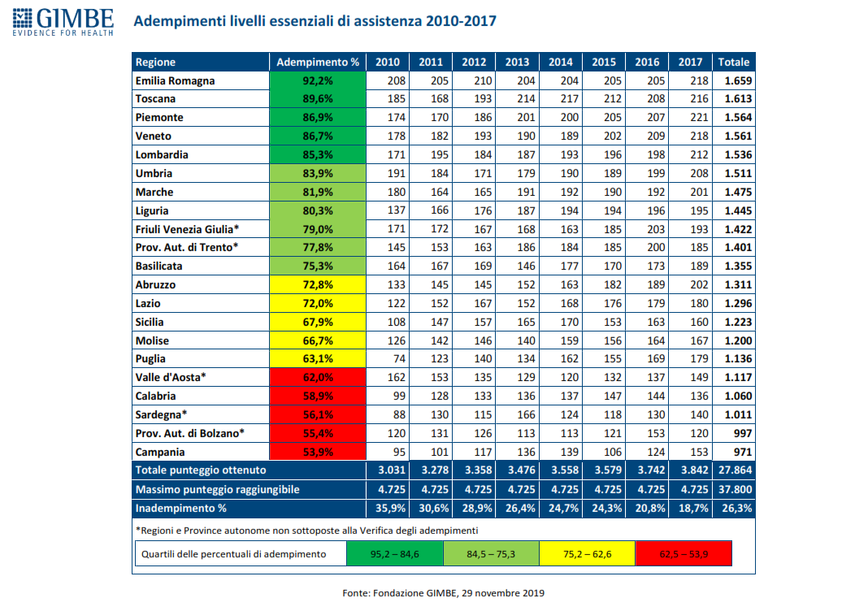

[(Scarica la tabella in alta qualità)](http://www.gimbe.org/download/Tabella%20adempimenti%20LEA%202010-2017.pdf)

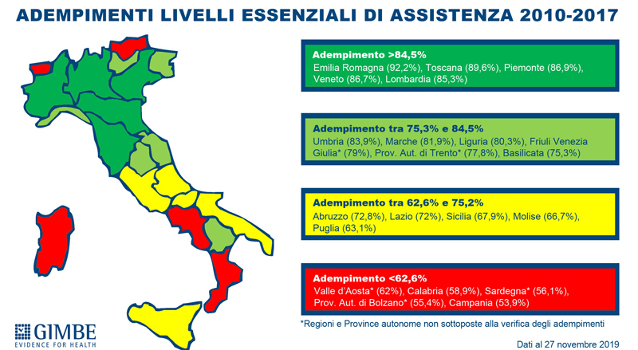

[(Scarica l’immagine in alta qualità)](http://www.gimbe.org/download/Adempimenti_LEA_2010_2017.jpg)

**Fondazione GIMBE**  
Via Amendola 2 - 40121 Bologna

Tel. 051 5883920 - Fax 051 4075774

E-mail: [ufficio.stampa@gimbe.org](mailto:ufficio.stampa@gimbe.org)